LEMBAR STATUS DOKUMEN DAN DATA


PROSEDUR TETAP PENANGANAN KEJADIAN TIDAK DIINGINKAN |  |  | No. Dokumen |  | : GSNSB.P.10
 |  |  | Revisi  PT CHITOSE INTERNASIONAL Tbk.  Manufacture : Jl. Industri III No. 5, Utama, Cimahi  Showroom : Jl. HMS Mintareja Sarjana Hukum, Baros, Cimahi  Phone : (022) 6031900  Website : www.chitose.id |  | : 1
 |  |  | Tgl.Efektif |  | : 11 Juni 2025
PENYUSUN |  |  | YANG MENYETUJUI
Nama | Jabatan | Tandatangan | Nama | Jabatan |  | Tandatangan
Erica | PJT |  | Febby | Mgr. GS & NSB |  | 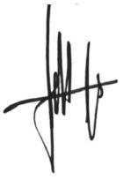
DOKUMEN YANG BERHUBUNGAN

DISTRIBUSI SALINAN TERKENDALI MELALUI PORTAL CHITOSE

www.portal.chitose-indonesia.com

- RUANG LINGKUP
Dokumen ini menjelaskan tata cara pelaporan Kejadian tidak diinginkan (KTD) yang terkait alat kesehatan. Kejadian Tidak Diinginkan (KTD) yang terjadi pada investigasi klinis tidak termasuk dalam lingkup dokumen ini. Keluhan yang berhubungan dengan alat kesehatan tidak termasuk dalam dokumen ini.

- TUJUAN
Prosedur ini bertujuan untuk memberikan perlindungan kesehatan dan keselamatan bagi customer, khususnya pengguna alat Kesehatan di masyarakat.

- DEFINISI
  - Kejadian Tidak Diinginkan yang selanjutnya disingkat KTD adalah kegagalan fungsi, penurunan karakteristik/ kinerja yang disebabkan defect produk (yaitu kerusakan atau kegagalan, penurunan dalam karakteristik atau kinerja, atau tidak memadainya penandaan atau petunjuk penggunaan) baik secara langsung atau tidak langsung yang dapat berkontribusi terhadap kematian atau cedera pada pasien, pengguna atau orang lain.
  - Kejadian Tidak Diinginkan (KTD) keselamatan pasien di fasilitas pelayanan kesehatan adalah setiap kejadian yang mengakibatkan cedera pada Juknis Laporan Kejadian tidak diinginkan (KTD) Alat Kesehatan 4 pasien.
  - Vigilans adalah seluruh kegiatan tentang pendeteksian, penilaian, pemahaman dan pencegahan efek samping atau masalah lainnya terkait penggunaan Alat Kesehatan.
  - Keluhan adalah komunikasi yang disampaikan baik secara tertulis, lisan atau elektronik tentang adanya kekurangan terkait identitas, kualitas, daya tahan, keandalan, kegunaan, keselamatan atau kinerja alat kesehatan yang telah didistribusikan di peredaran. Keluhan dapat bersifat administratif maupun teknis.
  - Laporan investigasi awal Kejadian Tidak Diinginkan (KTD) adalah pelaporan yang wajib dilaporkan secara elektronik atau tertulis setelah dilakukan investigasi awal dalam waktu 7 hari oleh pelaku usaha ke Direktorat Jenderal Kefarmasian dan Alat Kesehatan.
  - Laporan investigasi akhir Kejadian Tidak Diinginkan (KTD) adalah pelaporan yang wajib dilaporkan secara elektronik atau tertulis setelah dilakukan investigasi dan analisa akar masalah serta tindak lanjut dalam waktu 30 hari, setelah laporan awal diterima oleh pelaku usaha/ pemilik izin edar kepada Direktorat Jenderal Kefarmasian dan Alat Kesehatan.

- REFERENSI
  - Manual Sistem ManajemenTerintegrasi PT. CINT.
  - Peraturan Menteri Kesehatan Nomor 4 Tahun 2014 tentang Cara Distribusi Alat Kesehatan yang Baik.
  - Peraturan Menteri Kesehatan No. 14 tahun 2021 tentang Standar Kegiatan Usaha dan Produk Pada Penyelenggaraan Perizinan Berusaha Berbasis Risiko Sektor Kesehatan
  - Keputusan Direktur Jenderal Kefarmasian dan Alat Kesehatan No. HK.02.02/VI/867/2020 tentang Tim Penyusun Tata Cara Pelaporan Kejadian Tidak diinginkan Alat Kesehatan
  - Undang-Undang No.8 tahun 1999 tentang perlindungan Konsumen
  - Peraturan Menteri Kesehatan Republik Indonesia No. 11 tahun 2017 tentang keselamatan pasien

- TANGGUNG JAWAB
  - Penanggung Jawab Teknis bertanggung jawab untuk :
    - Melaporkan Kejadian Tidak Diinginkan (KTD) terkait alat kesehatan yang memenuhi kriteria pelaporan melalui aplikasi e- watch ke Direktorat Jenderal Kefarmasian dan Alat Kesehatan, Kementerian Kesehatan.
    - Melakukan investigasi Kejadian Tidak Diinginkan (KTD) dan melakukan tindakan korektif.
    - Melakukan pengkajian pelabelan dan instruksi penggunaan, jika ada potensi kesalahan oleh pihak pengguna atau pihak ke tiga
    - Menginformasikan masalah yang terjadi pada saat post produksi yang dapat mempengaruhi keamanan, mutu dan kemanfaatan alat kesehatan
  - Bagian gudang distribusi AlKes bertanggung jawab untuk melakukan pemeriksaan terkait identitas produk meliputi : nama pabrik, nomor batch atau nomor seri, tipe, jumlah, nomor izin edar dan QC Pass saat penerimaan dan pengeluaran

- PROSEDUR
  - Setiap Kejadian Tidak Diinginkan (KTD) yang memenuhi tiga kriteria di bawah ini, wajib dilaporkan, antara lain :
    - Telah terjadi Kejadian Tidak Diinginkan (KTD)
    - Kejadian Tidak Diinginkan (KTD) berhubungan dengan alat kesehatan yang digunakan.
    - Kejadian Tidak Diinginkan (KTD) mengakibatkan hal-hal berikut :
      - Ancaman serius yang berdampak masal terhadap kesehatan masyarakat (Kejadian Sentinel berdampak luas),
      - Kematian pasien, pengguna atau orang lain. (Kejadian Sentinel)
      - Cedera serius/ penurunan kondisi kesehatan yang serius pada pasien, pengguna atau orang lain (Kejadian Sentinel)
      - Kejadian yang dapat mengakibatkan kematian atau cedera serius pada pengguna atau orang lain jika terjadi berulang
  - Dalam menilai hubungan antara alat kesehatan dengan Kejadian Tidak Diinginkan (KTD) yang terjadi, beberapa hal yang harus dipertimbangkan yaitu :
    - Pendapat Profesional Pemberi Asuhan (PPA) berdasarkan bukti yang tersedia sejak penilaian awal terhadap Kejadian Tidak Diinginkan (KTD), bukti sebelum terjadi Kejadian Tidak Diinginkan (KTD), apakah Kejadian Tidak diinginkan (KTD) serupa pernah terjadi; bukti lain yang dimiliki perusahaan.
    - Penilaian yang mungkin sulit jika banyak alat kesehatan dan obat-obatan yang terlibat dalam Kejadian Tidak Diinginkan (KTD). Dalam situasi yang kompleks, harus diasumsikan bahwa alat kesehatan mungkin telah menyebabkan atau berkontribusi terhadap terjadinya Kejadian Tidak Diinginkan (KTD).
  - Kejadian Tidak Diinginkan (KTD) yang tidak perlu dilaporkan antara lain :
    - Ketidaklengkapan alat Kesehatan yang ditemukan oleh pengguna alat sebelum digunakan
    - Batas waktu pemakaian atau umur hidup (self life) alat Kesehatan sudah terlewati
    - Perlindungan terhadap kegagalan fungsi alat Kesehatan (system alarm)
    - Kejadian yang diketahui dan dapat diprediksi
    - Kemungkinan terjadinya kematian atau cedera serius dapat diabaikan
  - Penggunaan yang salah yang terkait dengan alat kesehatan, yang tidak mengakibatkan kematian atau cedera serius atau menyebabkan ancaman kesehatan masyarakat yang serius, tidak perlu dilaporkan.
  - Mekanisme Pelaporan Kejadian Tidak Diinginkan (KTD).
    - Semua Kejadian Tidak Diinginkan (KTD) terkait alat kesehatan yang memenuhi kriteria pelaporan wajib untuk dilaporkan
    - Setiap Kejadian Tidak Diinginkan (KTD) dilakukan proses investigasi dan tindakan korektif
    - Perusahaan memastikan bahwa persyaratan ini diketahui oleh perwakilan resmi, orang yang bertanggung menempatkan alat kesehatan di peredaran dan PJT yang bertindak atas nama perusahaan untuk tujuan yang berkaitan dengan kewaspadaan alat kesehatan, sehingga tanggung jawab perusahaan dapat dipenuhi.
    - Setiap perwakilan resmi dan orang-orang yang bertanggung jawab untuk menempatkan alat kesehatan dan PJT terus diberitahu tentang laporan Kejadian Tidak Diinginkan (KTD).
    - Jika terjadi Kejadian Tidak Diinginkan (KTD) dengan penggunaan gabungan dari dua atau lebih alat kesehatan terpisah dan/ atau aksesori dari perusahaan yang berbeda, maka perusahaan dan perusahaan masing-masing harus membuat laporan kepada Pemerintah.
    - Dalam hal potensi kesalahan oleh pengguna atau pihak ketiga, perusahaan harus melakukan pengkajian pelabelan dan instruksi penggunaan.
    - Perusahaan harus menginformasikan masalah yang terjadi pada saat post produksi yang dapat mempengaruhi keamanan, mutu dan kemanfaatan alat kesehatan. Hal ini termasuk perubahan berdasarkan laporan sistem vigilance.
  - Pelaporan KTD Alkes dapat dilaporkan kepada Direktorat Jenderal Kefarmasian dan Alat Kesehatan, Kementerian Kesehatan, secara elektronik melalui e-watch
  - Setiap Kejadian Tidak Diinginkan (KTD) harus dilaporkan kepada Direktur Jenderal Kefarmasian dan Alat Kesehatan dengan jangka waktu sebagai berikut:
    - Kejadian Tidak Diinginkan (KTD) yang menyebabkan ancaman serius bagi kesehatan masyarakat atau memiliki potensi berdampak luas harus dilaporkan dalam waktu paling lambat 48 (empat puluhdelapan) jam.
    - Kejadian Tidak Diinginkan (KTD) yang telah menyebabkan kematian, atau cedera serius pada pasien, pengguna atau orang lain harus dilaporkan dalam waktu paling lambat 10 (sepuluh) hari.
    - Kejadian Tidak Diinginkan (KTD) yang jika berulang dapat menyebabkan kematian, atau cedera serius pada pasien, pengguna atau orang lain harus dilaporkan dalam waktu paling lambat 30 (tiga puluh) hari.
  - Perusahaan menindaklanjuti laporan KTD dengan melakukan investigasi, Analisa dan pelaporan investigasi awal dan investigasi akhir kepada pemerintah, termasuk konsultasi dengan pemerintah terkait tahapan Tindakan korektif.
  - Proses Penanganan KTD oleh Distributor AlKes:
    - Lakukan deteksi dan penilaian terhadap pencegahan efek samping atau masalah lainya terkait dengan penggunaan Alat kesehatan
    - Staff Distributor AlKes Menerima keluhan sesuai Prosedur Penanganan Keluhan Pelanggan.atau dari proses diteksi dan penilaian.
    - Staff Distributor Alkes mengisi Formulir Kejadian yang Tidak Diinginkan dan menyampaikan kepada PJT
    - Apabila keluhan pelanggan masuk kategori KTD, maka lanjut ke proses 6.9.5., jika tidak maka lanjut proses 6.9.9.
    - Lakukan Investigasi Bersama PJT, Teknisi, QC dan jika perlu dapat meminta pendapat Profesional Pemberi Asuhan (PPA)
    - Membuat Surat Pemberitahuan untuk menghentikan penggunaan Alkes selama masa investigasi
    - PJT berdasar hasil investigasi membuat CAPA
    - PJT membuat Laporan investigasi awal Kejadian Tidak Diinginkan (KTD) dan dilaporkan secara elektronik melalui e-watch atau tertulis. kepada Direktorat Jenderal Kefarmasian dan Alat Kesehatan.
    - PJT membuat Laporan investigasi akhir Kejadian Tidak Diinginkan (KTD) dan dilaporkan secara elektronik melalui e-watch atau tertulis, kepada Direktorat Jenderal Kefarmasian dan Alat Kesehatan.
    - Selesai

- LAMPIRAN
  - Form Laporan Kejadian Tidak Diinginkan (KTD)

- CATATAN PERUBAHAN

Tgl efektif | No. Dok Lama (Rev) | No. Dok Baru (Rev) | Perubahan/ Revisi | keterangan
11/6/2025 | GSNSB.P.11 (Rev-N) | GSNSB.P.11 (Rev-1) | DEFINISI  3.5. Laporan investigasi awal Kejadian Tidak Diinginkan (KTD) ………  3.6. Laporan investigasi akhir Kejadian Tidak Diinginkan (KTD) ………. | Penambahan klausul
11/6/2025 | GSNSB.P.11 (Rev-N) | GSNSB.P.11 (Rev-1) | REFERENSI  4.1. Manual Sistem ManajemenTerintegrasi PT. CINT.  4.4. Keputusan Direktur Jenderal Kefarmasian dan Alat Kesehatan No. HK.02.02/VI/867/2020 tentang Tim Penyusun Tata Cara Pelaporan Kejadian Tidak diinginkan Alat Kesehatan  4.5. Undang-Undang No.8 tahun 1999 tentang perlindungan Konsumen  4.6. Peraturan Menteri Kesehatan Republik Indonesia No. 11 tahun 2017 tentang keselamatan pasien | Penambahan Referensi
 |  |  | TANGGUNG JAWAB  5.1. Penanggung Jawab Teknis bertanggung jawab........  5.2. Bagian gudang Dist Alkes bertanggung jawab................ | Perubahan Klausul
 |  |  | 6. PROSEDUR  6.9. Proses Penanganan KTD oleh Distributor AlKes:  6.9.1. ………………..  s.d  6.9.9. …………………. | Penambahan Klausul
 |  |  | - CATATAN PERUBAHAN | Penanmbahan
 |  |  | LAMPIRAN 1.  FORM LAPORAN KEJADIAN TIDAK DIINGINKAN | Penambahan

LAMPIRAN 1.
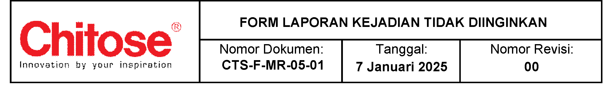

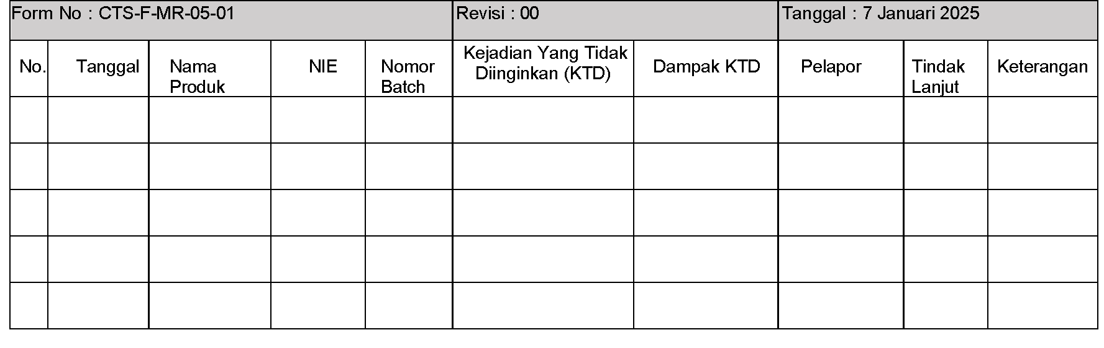

Penerima Laporan Penanggung Jawab
Teknis

(……………………..) (………………………)

